实验报告
实验题目 | 认知实验1——长整数处理
学号 |  | 姓名
实验时间
实验地点

一、实验目的
1、通过本次实验，加深对结构化程序设计思想的理解，能对系统功能进行分析，并设计合理的模块化结构。
2、通过实验进一步掌握C语言中重要的数据结构，熟练掌握数组、指针、结构体等数据结构。
3、提高程序开发能力，能够运用合理的控制流程编写清晰高效的程序。
4、掌握C语言多文件结构。
5、掌握C语言程序调试方法，提高应对各种错误的能力。
二、实验内容
假定用一个整型数组表示一个长整数，数组的每个元素存储长整数的一位数字，则实际的长整数m表示为：m=a[k]×10k-1+a[k-1]×10k-2+….+a[2]×10+a[1]
其中a[0]保存该长整数的位数。求：长整数加长整数或长整数减长整数、长整数除整数。
三、概要设计
1、功能模块
共设计n个模块，具体包括主函数、长整数输出函数、长整数加法函数、长整数减法函数、长整数读取函数...
2、各个模块详细的功能描述及参数说明
1）主函数main（）
功能：显示用户界面，读取用户功能选择，调用相应函数实现
2）长整数输出函数printBigInt（）
参数：长整数数组
功能：输出数组中的长整数
3）长整数加法函数addBigInt（）
参数：被加数数组，加数数组
功能：计算两个长整数加法，返回结果
4）长整数减法函数subBigInt（）
参数：被减数数组，减数数组
功能：计算两个长整数减法，返回结果
5）长整数读取函数inputBigInt（）
参数：长整数数组
功能：从键盘读取长整数存到数组中
。。。

3、函数之间的调用关系
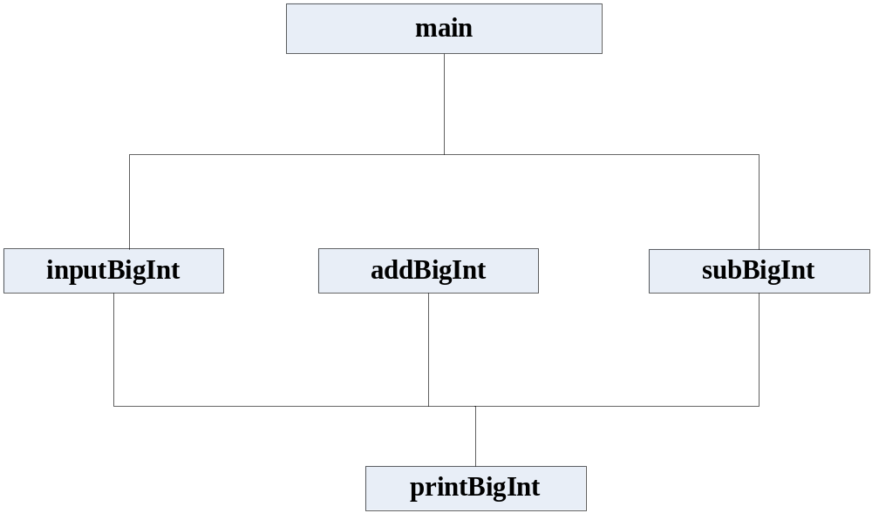

四、详细设计
1、各个功能函数的程序流程图

2、重点设计及编码

五、测试及运行结果
1、正常测试
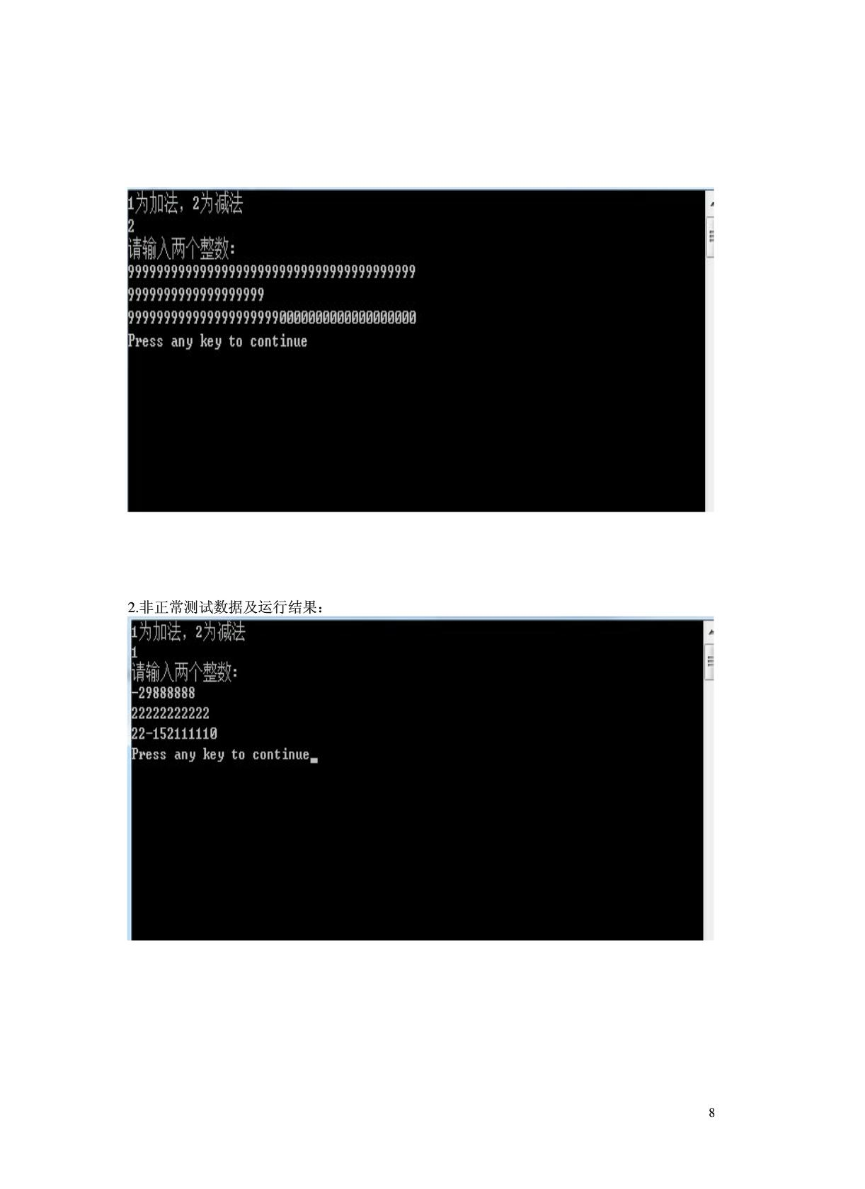
2、非正常测试

六、总结体会

